PHIẾU ÔN TẬP KIỂM TRA HKI
Môn: Công nghệ

Câu 1: Yêu cầu của một mối nối
- Dẫn điện tốt: các mặt tiếp xúc phải sạch, diện tích tiếp xúc đủ lớn và mối nối phải chặt (tốt nhất mối nối phải được hàn thiếc lại).
- Có độ bền cơ học cao: phải chịu được sức kéo, cắt và sự rung chuyển.
- An toàn điện: được cách điện tốt, mối nối không sắc để tránh làm thủng lớp băng cách điện.
- Đảm bảo về mặt mỹ thuật: mối nối phải gọn và đẹp.
Câu 2: Các loại mối nối dây dẫn điện và quy trình chung thực hiện mối nối:
* Các loại mối nối dây dẫn điện:
- Mối nối thẳng (nối nối tiếp)
- Mối nối phân nhánh (nối rẽ)
- Mối nối dùng phụ kiện
* Quy trình chung nối dây dẫn điện
- Bước 1: Bóc vỏ cách điện
- Bước 1: Làm sạch lõi
- Bước 3: Nối dây
+ Nối dây dẫn theo đường thẳng: Nối dây dẫn lõi 1 sợi, nối dây dẫn lõi nhiều sợi.
+ Nối rẽ: Nối dây dẫn lõi 1 sợi, nối dây dẫn lõi nhiều sợi.
+ Nối dây dùng phụ kiện.
- Bước 4: Kiểm tra mối nối
- Bước 5: Hàn mối nối
- Bước 6: Cách điện mối nối.

Câu 3: Phân loại dây dẫn điện
- Dựa vào lớp vỏ cách điện, dây dẫn điện được chia thành dây dẫn trần và dây dẫn bọc cách điện.
- Dựa vào số lõi và số sợi của lõi có dây một lõi, dây nhiều lõi, dây lõi một sợi và dây lõi nhiều sợi.
Câu 4: Dây cáp

* Cấu tạo: Gồm: 3 bộ phận chính
- Lõi cáp: thường bằng đồng (hoặc nhôm)
- Vỏ cách điện: thường là cao su tự nhiên, cao su tổng hợp chất PVC…
- Vỏ bảo vệ: thường chế tạo để sử dụng phù hợp với môi trường chịu nhiệt, chịu ăn mòn, chịu mưa, nắng
Câu 5: Tính sai số tuyệt đối:
Ví dụ: Vôn kế có thang đo 300V, cấp chính xác 1,5 thì sai số tuyệt đối lớn nhất là:
(300 x 1,5): 100 = 4,5 (V)

Câu 6: Thiết kế sơ đồ lắp đặt:
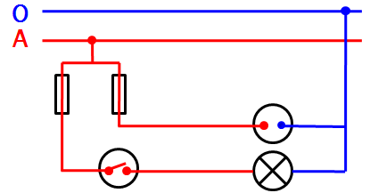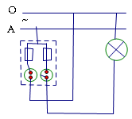
Sơ đồ nguyên lý Sơ đồ lắp đặt
Câu 7: Nội dung lao động của nghề điện dân dụng
- Lắp đặt mạng điện sản xuất và sinh hoạt
- Lắp đặt thiết bị và đồ dùng điện
- Vận hành, bảo dưỡng và sửa chữa mạng điện, thiết bị và đồ dùng diện

